**2023 —2024 学年第一学期**



**《数据库原理》上机报告**

学号:___________21074121______________

姓名:____________何超然__________________

教师评语：

成绩： 指导教师签字

评阅日期： 年 月 日

**课程管理系统**

1. **题目描述**

该数据库为课程管理系统的数据库，包括6个实体集，6个联系，保存了学生、班级、课程、学期、分数、系统账户的信息。其中学生与班级存在多对一的关系，学生与系统账户存在一对一的关系，课程与学期存在一对一的关系，学生与课程存在多对多的关系，课程与分数存在一对一的关系，学生与分数存在 一对多的关系。在这个数据库中，可能经常会查询学生的选课情况，选的每一门课的分数，学生的平均成绩等，因此后面的查询语句会考虑到这些情况。具体使用的数据类型在第三点中体现。

1. **数据库建模（ER图）**

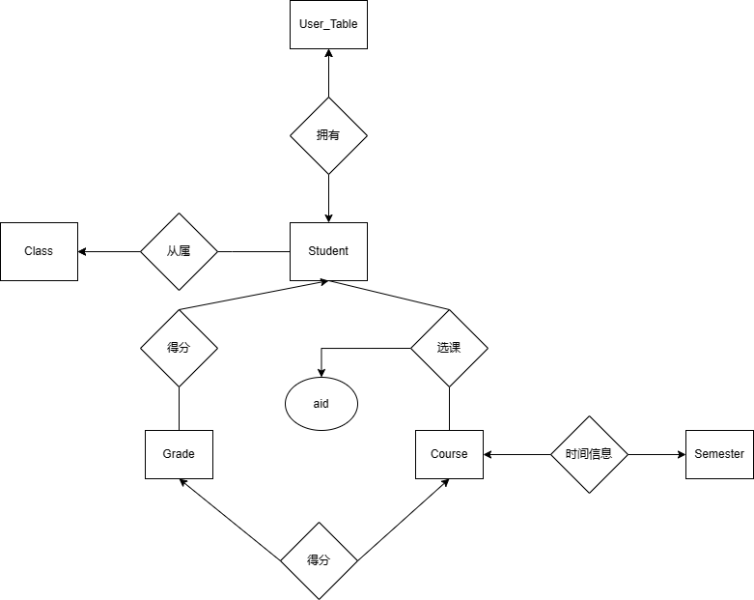

1. **表**

Class(班级名称，班级编号)

Student(学生编号，班级编号，学生姓名，出生日期，身高，体重，性别)

User_Table(用户名，密码)

SC(学生编号，班级编号，aid)

Course(课程编号，学期编号，课程名称，课程类型)

Semester(学期编号，开始时间，结束时间)

Grade(aid，autoid，成绩)

1. **各个表的结构**

Class

|  |  |  |
| --- | --- | --- |
| 列名 | 数据类型 | 描述 |
| 班级名称 | VARCHAR(20) |  |
| 班级编号 | VARCHAR(15) | 主键 |

Course

|  |  |  |
| --- | --- | --- |
| 列名 | 数据类型 | 描述 |
| 课程编号 | VARCHAR(20) | 主键 |
| 学期编号 | VARCHAR(30) | NOT NULL 外键，来自于Semester的学期编号 |
| 课程名称 | VARCHAR(36) |  |
| 课程类型 | NUMERIC(1) |  |

Grade

|  |  |  |
| --- | --- | --- |
| 列名 | 数据类型 | 描述 |
| autoid | NUMERIC(9) | NOT NULL UNIQUE |
| aid | NUMERIC(9) | 主键 |
| 成绩 | NUMERIC(4,1) | 默认值为0 |

SC

|  |  |  |
| --- | --- | --- |
| 列名 | 数据类型 | 描述 |
| 学生编号 | VARCHAR(20) | 复合主键，来自于Student的学生编号 |
| aid | NUMERIC(9) | NOT NULL |
| 课程编号 | VARCHAR(20) | 复合主键，来自于Course的课程编号 |

Semester

|  |  |  |
| --- | --- | --- |
| 列名 | 数据类型 | 描述 |
| 学期编号 | VARCHAR(30) | 主键 |
| 开始时间 | DATE | NOT NULL |
| 结束时间 | DATE | NOT NULL |

Student

|  |  |  |
| --- | --- | --- |
| 列名 | 数据类型 | 描述 |
| 学生编号 | VARCHAR(20) | 主键 |
| 班级编号 | VARCHAR(15) | NOT NULL 外键，来自于Class的班级编号 |
| 学生姓名 | VARCHAR(31) | NOT NULl |
| 出生日期 | DATE | NOT NULL |
| 身高 | NUMERIC(3) |  |
| 体重 | NUMERIC(4,1) |  |
| 性别 | CHAR(1) | NOT NULL，取值为‘男’或‘女’ |

User_Table

|  |  |  |
| --- | --- | --- |
| 列名 | 数据类型 | 描述 |
| 用户名 | VARCHAR(20) | 主键，来自于Student的学生编号 |
| 密码 | VARCHAR(15) | NOT NULL，默认为123456 |

1. **样例数据**

Class

|  |  |
| --- | --- |
| 班级名称 | 班级编号 |
| 一班 | 210701 |
| 二班 | 210702 |
| 三班 | 210703 |
| 四班 | 210704 |
| 五班 | 210705 |
| 六班 | 210706 |
| 七班 | 210707 |
| 八班 | 210708 |
| 九班 | 210709 |
| 十班 | 210710 |
| A班 | 210711 |

Course

|  |  |  |  |
| --- | --- | --- | --- |
| 课程编号 | 学期编号 | 课程名称 | 课程类型 |
| 0000345 | 大三上 | 数据库原理 | 0 |
| 0001903 | 大一上 | 高等数学(工)-1 | 0 |
| 0003483 | 大三上 | 人工智能导论Ⅰ | 0 |
| 0004312 | 大一上 | 中国近现代史纲要 | 0 |
| 0004746 | 大二上 | 机械工程训练A | 0 |
| 0006538 | 大二下 | .NET实训项目开发实践 | 2 |
| 0006647 | 大二上 | 职业生涯规划课 | 2 |
| 0007365 | 大一下 | 高级语言程序设计课设 | 0 |
| 0008163 | 大二下 | 汇编语言程序设计 | 0 |
| 0008186 | 大二下 | 数据结构与算法 | 0 |
| 0008187 | 大一下 | 面向对象程序设计 | 0 |
| 0008720 | 大二下 | 工程伦理 | 0 |
| 0010053 | 大二上 | C++语言程序设计 | 0 |
| 0010147 | 大二下 | 深度学习技术与应用导论 | 3 |
| 0010804 | 大二上 | 聆听古典音乐 | 2 |
| ty01107 | 大一上 | 健美 | 1 |
| ty01425 | 大二下 | 游泳（慕课) | 1 |

Grade

|  |  |  |
| --- | --- | --- |
| autoid | aid | 成绩 |
| 20 | 0 | 96 |
| 4 | 1 | 80 |
| 0 | 5 | 90 |
| 19 | 8 | 83 |
| 5 | 9 | 50 |
| 18 | 10 | 86 |
| 12 | 11 | 35 |
| 10 | 12 | 68 |
| 3 | 13 | 65 |
| 16 | 15 | 78 |
| 24 | 17 | 56 |
| 2 | 18 | 65 |
| 1 | 20 | 85 |
| 15 | 21 | 45 |
| 14 | 22 | 84 |
| 6 | 32 | 87 |
| 9 | 33 | 89 |
| 21 | 37 | 64 |
| 13 | 38 | 54 |
| 22 | 40 | 78 |
| 7 | 45 | 65 |
| 23 | 46 | 99 |
| 17 | 48 | 97 |
| 11 | 50 | 98 |
| 8 | 51 | 78 |

SC

|  |  |  |
| --- | --- | --- |
| aid | 学生编号 | 课程编号 |
| 0 | 21072505 | 0000345 |
| 1 | 21072505 | 0001903 |
| 2 | 21072523 | 0000345 |
| 3 | 21072523 | 0006647 |
| 4 | 21072523 | 0008187 |
| 5 | 21072523 | ty01107 |
| 7 | 21074101 | 0006538 |
| 10 | 21074101 | 0007365 |
| 6 | 21074101 | 0008163 |
| 8 | 21074101 | 0008720 |
| 9 | 21074101 | 0010804 |
| 13 | 21074102 | 0000345 |
| 11 | 21074102 | 0001903 |
| 12 | 21074102 | 0003483 |
| 14 | 21074102 | 0004746 |
| 15 | 21074102 | 0008187 |
| 16 | 21074102 | 0010053 |
| 22 | 21074103 | 0000345 |
| 20 | 21074103 | 0001903 |
| 21 | 21074103 | 0003483 |
| 23 | 21074103 | 0004746 |
| 19 | 21074103 | 0007365 |
| 24 | 21074103 | 0008187 |
| 17 | 21074103 | 0008720 |
| 25 | 21074103 | 0010053 |
| 18 | 21074103 | 0010804 |
| 27 | 21074104 | 0007365 |
| 26 | 21074104 | 0008720 |
| 29 | 21074112 | 0000345 |
| 28 | 21074112 | 0004312 |
| 30 | 21074112 | 0007365 |
| 32 | 21074113 | 0003483 |
| 34 | 21074113 | 0004312 |
| 33 | 21074113 | 0004746 |
| 35 | 21074113 | 0008163 |
| 31 | 21074113 | 0010804 |
| 36 | 21074118 | 0000345 |
| 37 | 21074118 | 0001903 |
| 38 | 21074118 | 0003483 |
| 39 | 21074118 | 0004312 |
| 40 | 21074118 | 0006647 |
| 41 | 21074121 | 0006538 |
| 42 | 21074121 | 0006647 |
| 43 | 21074121 | 0007365 |
| 44 | 21074121 | 0008163 |
| 45 | 21074121 | 0008186 |
| 46 | 21074121 | 0008187 |
| 47 | 21074121 | 0008720 |
| 48 | 21074121 | 0010053 |
| 49 | 21074121 | 0010147 |
| 50 | 21074121 | 0010804 |
| 51 | 21074121 | ty01107 |
| 52 | 21074121 | ty01425 |
| 53 | 21074201 | ty01107 |
| 58 | 21074210 | 0000345 |
| 56 | 21074210 | 0001903 |
| 55 | 21074210 | 0004746 |
| 54 | 21074210 | 0008163 |
| 57 | 21074210 | 0008187 |

Semester

|  |  |  |
| --- | --- | --- |
| 学期编号 | 开始时间 | 结束时间 |
| 大二上 | 2022/9/1 | 2023/1/1 |
| 大二下 | 2023/2/1 | 2023/6/1 |
| 大六上 | 2026/9/1 | 2027/1/1 |
| 大六下 | 2027/2/1 | 2027/6/1 |
| 大三上 | 2023/9/1 | 2024/1/1 |
| 大三下 | 2024/2/1 | 2024/6/1 |
| 大四上 | 2024/9/1 | 2025/1/1 |
| 大四下 | 2025/2/1 | 2025/6/1 |
| 大五上 | 2025/9/1 | 2026/1/1 |
| 大五下 | 2026/2/1 | 2026/6/1 |
| 大一上 | 2021/9/1 | 2022/1/1 |
| 大一下 | 2022/2/1 | 2022/6/1 |

Student

|  |  |  |  |  |  |  |
| --- | --- | --- | --- | --- | --- | --- |
| 学生编号 | 班级编号 | 学生姓名 | 出生日期 | 身高 | 体重 | 性别 |
| 21072505 | 210705 | 王十 | 2003/4/21 | 180 | 70.3 | 男 |
| 21072523 | 210702 | 李阳 | 2003/4/21 | 182 | 75 | 男 |
| 21074101 | 210701 | 张三 | 2003/4/21 | 170 | 62.2 | 男 |
| 21074102 | 210702 | 李四 | 2003/4/21 | 168 | 55.6 | 女 |
| 21074103 | 210710 | 刘五 | 2003/4/21 | 172 | 60 | 男 |
| 21074104 | 210701 | 陈二 | 2003/4/21 | 170 | 62 | 女 |
| 21074112 | 210710 | 马剑 | 2003/4/21 | 170 | 58 | 女 |
| 21074113 | 210703 | 单和 | 2003/4/21 | 174 | 54.6 | 女 |
| 21074118 | 210701 | 蒋绫 | 2003/4/21 | 175 | 65.8 | 男 |
| 21074121 | 210707 | 壬七 | 2003/4/21 | 165 | 56 | 女 |
| 21074201 | 210702 | 唐八 | 2003/4/21 | 172 | 60.2 | 女 |
| 21074210 | 210702 | 柯对 | 2003/4/21 | 173 | 58 | 男 |

User_Table

|  |  |
| --- | --- |
| 用户名 | 密码 |
| 21072505 | 123456 |
| 21072523 | 123456 |
| 21074101 | 123456 |
| 21074102 | 123456 |
| 21074103 | 123456 |
| 21074104 | 123456 |
| 21074112 | 123456 |
| 21074113 | 123456 |
| 21074118 | 123456 |
| 21074121 | 123456 |
| 21074201 | 123456 |
| 21074210 | 123456 |

1. **创建和删除数据库**
2. 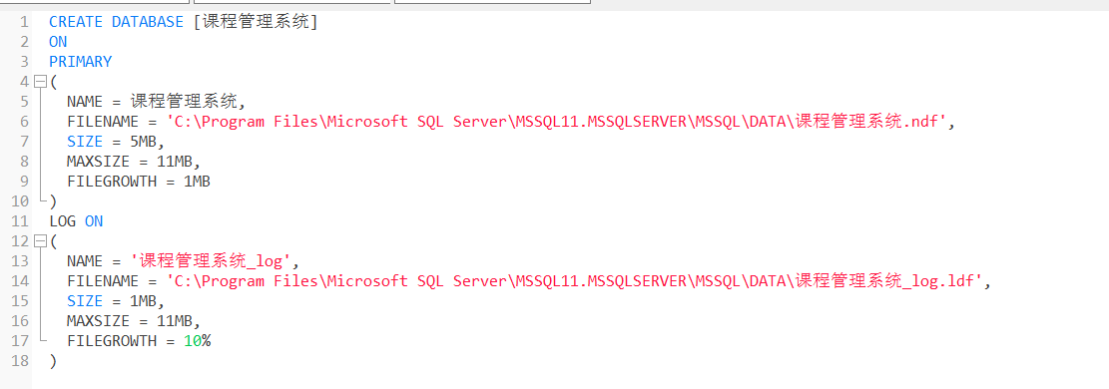**创建和删除基本表**

Class

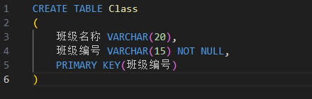

Course

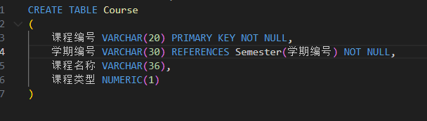

Grade

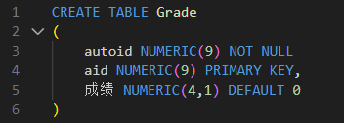

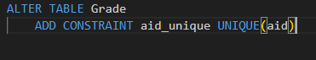

SC

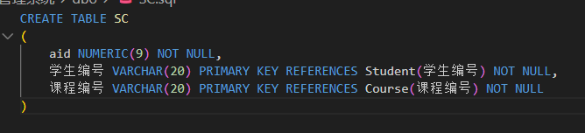

Semester

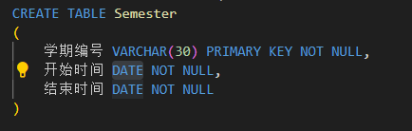

Student

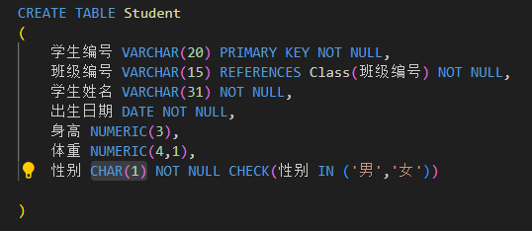

User_Table

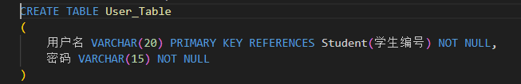

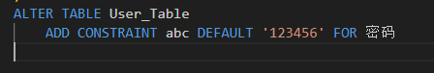

1. **查询**

①查询Student表的所有列



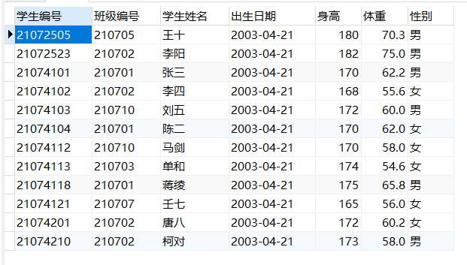

②查询Course的所有列



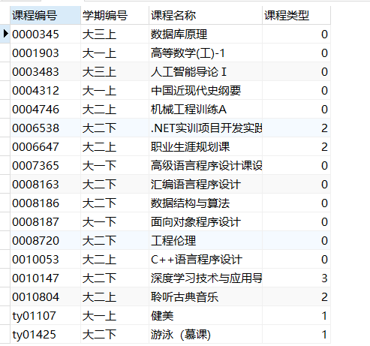

③选择Student表的学生姓名、性别、学生编号列



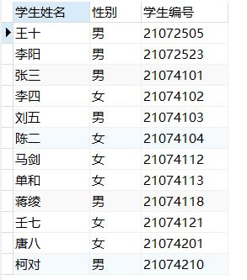

④选择Student表学生姓名、学生编号列，选择的元组满足身高 > 173



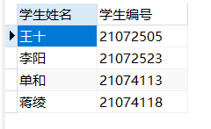

⑤选择Course表的所有列，选择的元组满足课程类型 = 0



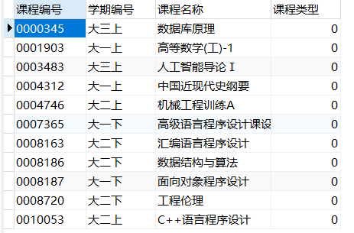

⑥选择Student的学生编号、学生姓名、性别、身高列，按照身高从小到大排序



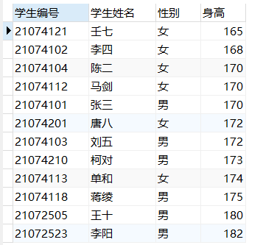

⑦选择Course的所有列，按照课程编号从小到大排序



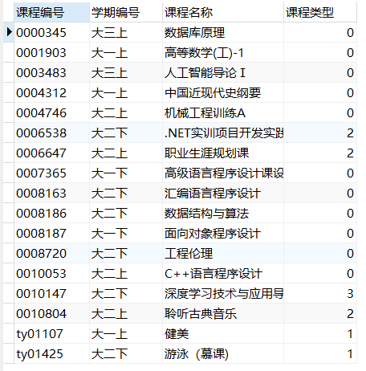

⑧选择Course表的课程类型，使用聚合函数求得课程类型的数量，按照课程类型分组

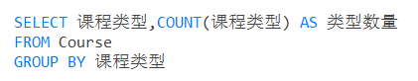

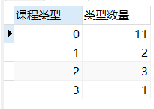

⑨选择SC表的学生编号，使用聚合函数求得课程编号的数量，按照学生编号分组



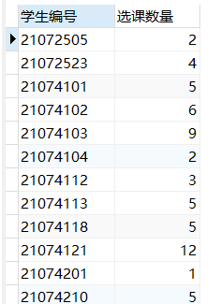

⑩选择SC和Grade表的学生编号、使用聚合函数求得课程编号的数量和成绩的平均值，将SC和Grade表按照aid连接，按照学生编号分组，按照平均成绩从小到大排序。

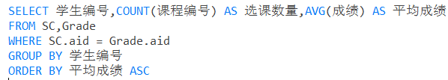

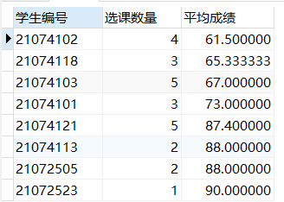

⑪选择Course表和SC表的学期编号、课程编号、使用聚合函数求得学生编号的数量，将Course和SC按照课程编号连接，按照课程编号和学期编号分组，按课程编号从小到大排序

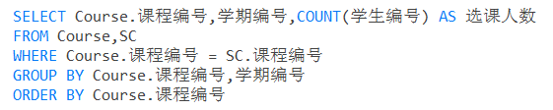

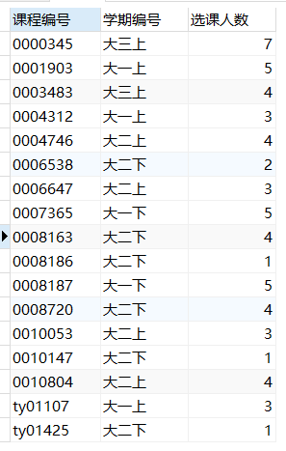

1. **数据增删改**

向User_Table中添加用户名数据，其中密码默认为123456

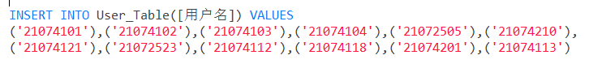



修改壬七同学的密码为 minecraft123

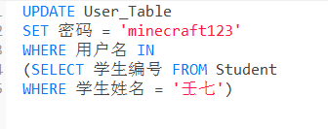

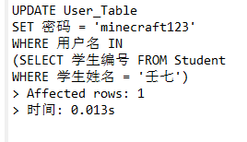

删除User_Table的数据



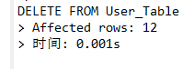

删除壬七的用户名和密码

